1.首页放上去，至少保证给部长演示时是正常的；把人才和项目模块先加上去（显示位置可放在最右侧，具体你自己看，展示字段可能多，右侧窄不一定够放）

2.来访管理：

（1）导出功能，格式异常

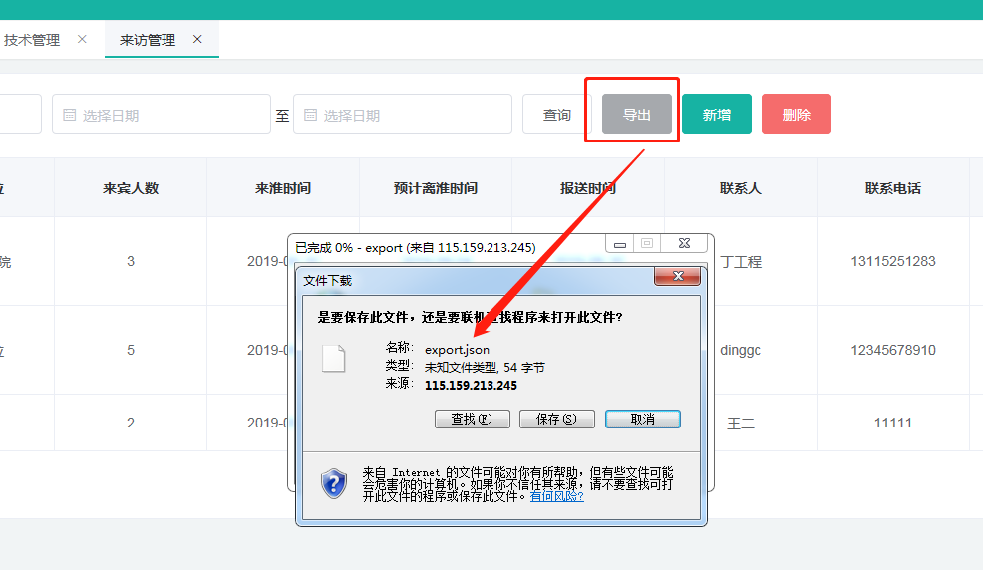

（2）此处“导出”的服务器异常问题

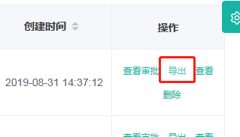

6.资源管理：“修改”这里的资源类型的“会场名称”听起来有点奇怪，好像不符逻辑；资源类型用户可以后台维护嘛？可维护更好一点。

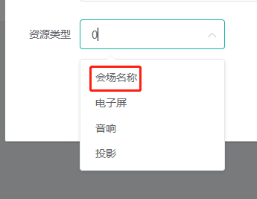

10.基础信息：这三个模块，右边展示的页面，用户不知道啥意思，“创建时间”占距过长，加上其他字段？“修改”改为“内容编辑”，这一块的位置可以大一点，突出，用户就知道什么意思了。

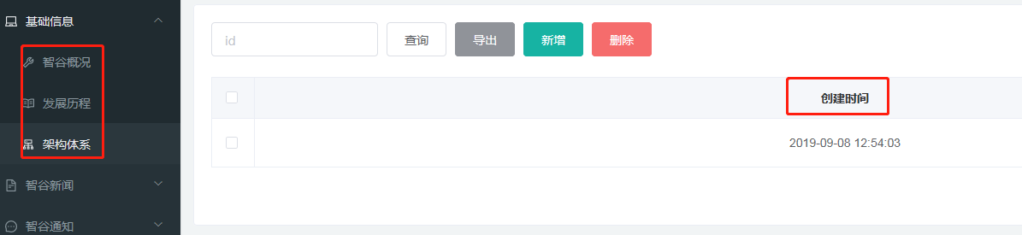

11.用户管理：增加“导出”功能。

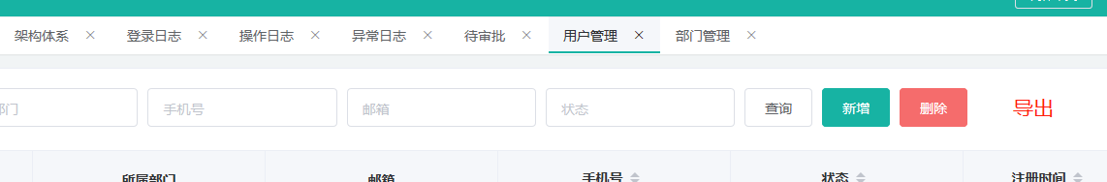

12.部门管理和角色管理的字段间距不合适，调整适中比较好，有的过长，有的偏紧凑

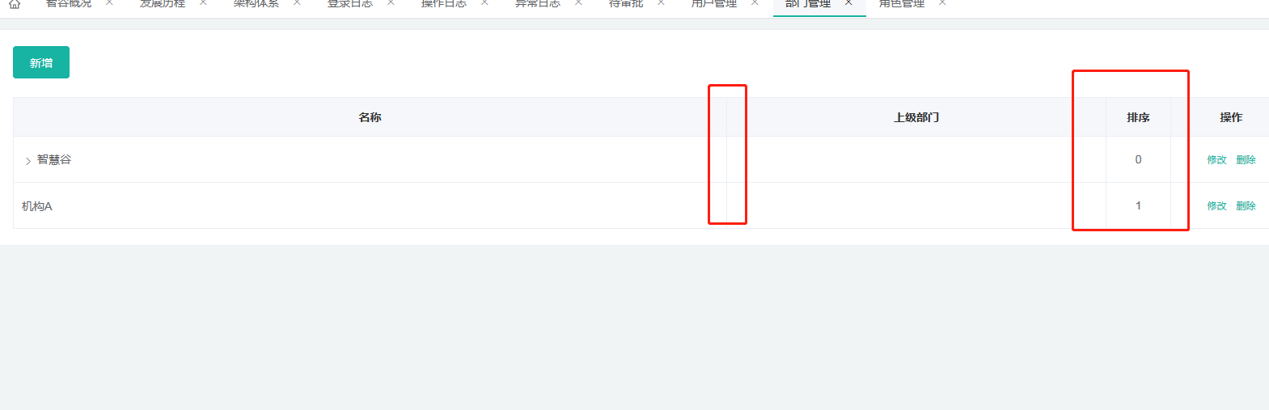

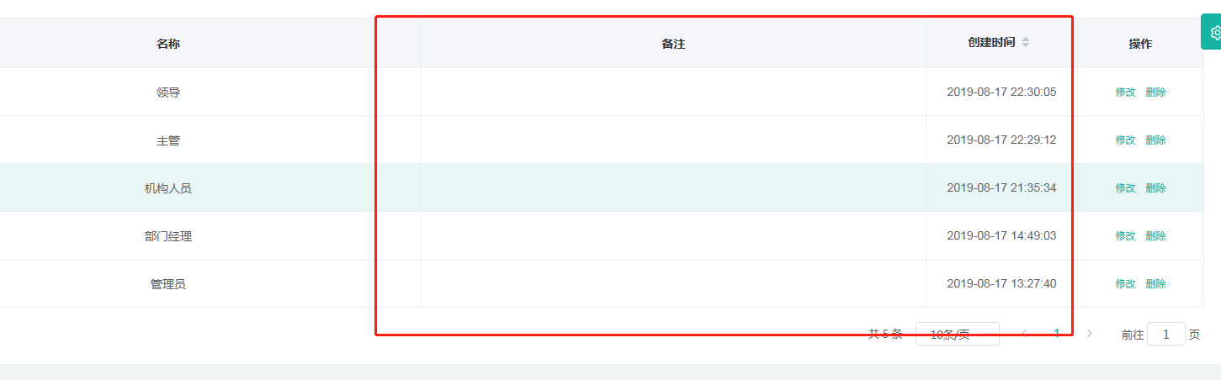

13.新闻管理、技术管理、来访管理、活动管理、人才管理、项目管理中的点击“新增”，跳出页面这里显示“修改”，调为“新增”更为合适。

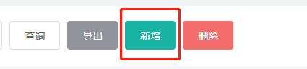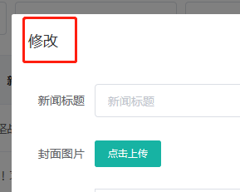

13.人才管理和项目管理新增有待测试。